Osnovna škola: Klinča Sela
Nastavni predmet: Katolički vjeronauk
Učitelj: Josip Kunac, prof.
Razredni odjel: 2.
Redni br. pripreme: 16.
Tema: II. BIBLIJA JE NAJLJEPŠA KNJIGA
Podtema: 10. Abraham vjeruje Bogu
Odgojno-obrazovni ishodi učenja:
- Učenik jednostavno prepričava starozavjetne i novozavjetne pripovijesti. (OŠ KV A.2.2.)
- Učenik prepoznaje povezanost biblijske poruke i konkretnoga iskustva. (OŠ KV A.2.2.)
- Učenik kroz događaje povijesti spasenja otkriva dobre ljude koji su bili Bogu vjerni (Noa, Abraham, Josip Egipatski) i prepričava te biblijske tekstove. (OŠ KV B.2.1.)
- Učenik otkriva i prihvaća Božji poziv da bude Božji prijatelj, da ima povjerenja u Boga i da čini dobra djela. (OŠ KV B.2.1.)
- Učenik vlastitim primjerom i ponašanjem izgrađuje zajedništvo u razrednoj zajednici. (OŠ KV C.2.2.)

TIJEK NASTAVNOG SATA

UVODNI DIO
Oče naš…

ili:

DRAGI BOŽE, HVALA TI ŠTO NAS DANAS PONOVNO OKUPLJAŠ. OTVORI NAŠA SRCA I UMOVE DA BISMO S RADOŠĆU UPOZNALI TVOJEGA PRIJATELJA ABRAHAMA I NJEGOVU VJERU U TEBE. POMOZI NAM DA I MI NAUČIMO VJEROVATI TI KAO ON. AMEN.

Pregled domaće zadaće:
Učenici daju vjeroučitelju na uvid domaću zadaću od prošlog susreta: „Učenici će riješiti, ili dovršiti rješavanje radnog listića, 15.a.“

Motivacija:
Učenici će zatvoriti oči dok vjeroučitelj opisuje zvjezdanu noć: Zamislite da ste vani, pod tamnim nebom punim zvijezda:
- Koliko ih možete izbrojati?
- Što mislite, može li netko izbrojati sve zvijezde?

Najava teme: Bog je jednom čovjeku Abrahamu obećao da će njegovo potomstvo biti brojno poput zvijezda na nebu.

SREDIŠNJI DIO

Prijedlozi aktivnosti:

Aktivnost 1: „Obrada teksta“:
Vjeroučitelj, ili učenici čitaju tekst „Abraham vjeruje Bogu“, str. 28 - 29.

Razgovor:
- Što je Bog obećao Abrahamu?
- Je li Abraham odmah imao djecu?
- Kako je Abraham pokazao da vjeruje Bogu?
- Što se na kraju dogodilo Abrahamu i njegovoj ženi Sari?
- Zašto Abraham može biti uzor naše vjere?

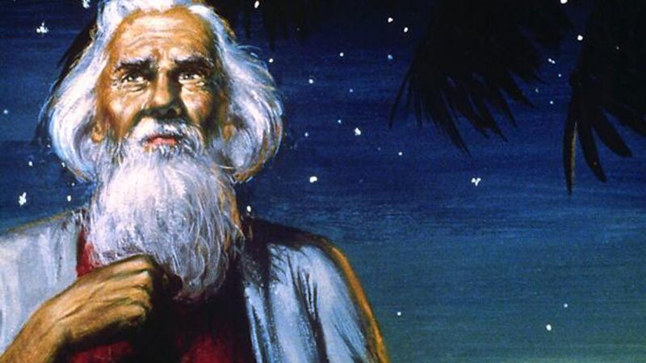

Aktivnost 2: „Video - zapis“:
Učenici će pogledati video – zapis „Abram to Abraham (Genesis 15-21)“; 1:15; Izvor: Saddleback Kids; YouTube
Napomena: Dostupni su titlovi na hrvatskom jeziku. Uključiti ih!

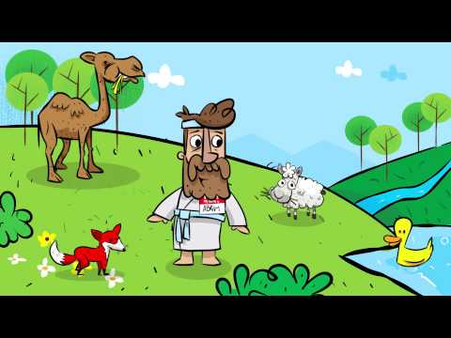

Razgovor:
- Kako je Abraham dobio ime?

Aktivnost 3: „Zvjezdano obećanje“:
Učenici će na plavi papir nacrtati nebo i nalijepiti zvjezdice (naljepnice ili izrezane papiriće) te napisati: „Bog je ispunio Abrahamovo obećanje.“

Aktivnost 4: „Igra povjerenja „Vodi me““:
Učenici su u paru, jedan zatvorenih očiju, drugi ga vodi. Pouka: Abraham je slijedio Boga bez da zna kamo ide.

Aktivnost 5: „Moja zvijezda vjere“:
Učenici će izraditi papirnatu zvijezdu i napisati jednu stvar u kojoj žele više vjerovati Bogu.

Aktivnost 6: „Mini kviz „Točno – netočno““:
Vjeroučitelj čita tvrdnje, učenici dižu palac gore/dolje (npr. „Abraham nije vjerovao Bogu“ – netočno).

Aktivnost 7: „Lutkarska scena“:
Učenici će s papirnatim likovima Abrama, Sare i Boga ukratko odglumiti događaj.

Aktivnost 8: „Aktivnost "Putovanje s Abrahamom"“:
Vjeroučitelj postavi prostoriju kao put. Učenici će "krenuti na put" kao Abraham, prelazeći preko "planina" (smeđi kolaž papir) i "rijeka" (plavi papir)…, simbolizirajući Abrahamovo povjerenje u nepoznato.

Aktivnost 9: „Puzzle Abraham“:
Vjeroučitelj pripremi jednostavnu sliku Abrahama koja gleda u zvijezde i razreže je na komade. Učenici će je u skupinama sastavljati kao puzzle.

Aktivnost 10: „Izrada lapbooka“:
Učenici će presaviti papir (oblik laptopa). Gornji dio će nacrtati/prikazati Abrahama, a horizontalni dio tipkovnicu na kojoj će se istaknuti tipke slova „A,b,r,a,h,a,m“.

Aktivnost 11: „Izradi svoj šator“:
Učenici će od smeđeg papira i štapića izraditi mali šator, podsjećajući da je Abraham živio u šatorima tijekom svog putovanja.

Aktivnost 12: „Tragovi vjere“:
Učenici će na papiru iscrtati obris svojih stopala. Unutar stopala će napisati ili nacrtati jedan način na koji oni mogu pokazati povjerenje Bogu (npr. molitva, dobro djelo, poslušnost roditeljima).

Aktivnost 13: „Pismo Abrahamu“: ----> BILJEŽNICA
Učenici će napisati kratko pismo ili nacrtati poruku Abrahamu u kojoj će mu reći što im se svidjelo u njegovoj priči.

Aktivnost 14: „Kolaž obećanja“:
Rad u skupinama. Učenici će iz starih časopisa izrezivati slike zvijezda, neba, sretnih obitelji i putovanja te će od njih napraviti veliki kolaž na temu "Bog ispunjava obećanja".

Aktivnost 15: „Pjesma o Abrahamu“:
Učenici će zajedno s vjeroučiteljem smisliti jednostavnu pjesmicu na poznatu melodiju (npr. "Bratec Martin") o Abrahamu i njegovom pouzdanju u Boga.

(1:33; Izvor: Bratec Martin | Lea and Pop | Dječje pjesme i dječje pjesmice; YouTube)

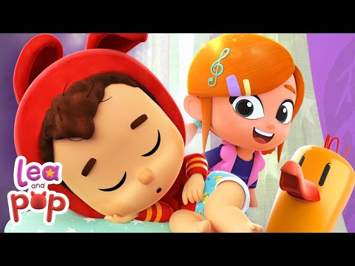

Aktivnost 16: „Zamišljeno putovanje“:
Učenici će zamišljati što bi ponijeli na dalek put kao Abraham i nacrtati to.

Aktivnost 17: „Zvijezde obećanja“:
Učenici će na papirnate zvijezde napisati jedno obećanje koje žele dati Bogu. (npr. Biti bolji brat ili sestra, moliti se više...)

Aktivnost 18: „Zapišimo!“:
Učenici će prepisati i dopuniti rečenice:
Naslov:

ABRAHAM VJERUJE BOGU

Bog je Abrahamu obećao ___________ brojno poput ___________ na nebu. Abraham je ___________ Bogu i krenuo na put. Bog je uvijek ___________ svoja obećanja.

Aktivnost 19: „Radna bilježnica“:
Učenici će uz pomoć vjeroučitelja rješavati RB, str. 24 (mogu biti i odabrani zadatci po želji.)

Aktivnost 20: „Digitalni udžbenik“ Potrebna je prijava vjeroučitelja s pristupnim podatcima.
Učenici će na pametnoj ploči, ili tabletima pokušati riješiti digitalne zadatke „Osmosmjerka Abraham“ i „Abraham, Sara i Izak“

Aktivnost 21: Mikropauza:
Vjeroučitelj je koristi po želji u bilo kojem trenutku sata kada opadne koncentracija učenika. To može biti bilo što: vic, zagonetka, pitalica, šetnja po razredu, pjesmica i sl. nevezano uz vjeronaučno gradivo. Pripaziti na pristojnost sadržaja! Ako vic sadrži neka imena učenika iz razreda npr. Ivica i Marica, promijeniti ih.

Zvjezdana gimnastika
Učenici ustaju.
Vjeroučitelj kaže: „Ispružite ruke prema gore kao da hvatate zvijezde. Sada ih stavljajte u svoj džep! Skačite i hvatate zvijezde, svatko barem 5 zvijezda!“
Nakon smijeha i kretanja učenici se vraćaju mirno na svoja mjesta.

ZAVRŠNI DIO

Aktualizacija sa sintezom:
Razgovor:
- U koga vi imate povjerenja? U roditelje, prijatelje, učitelje?
- Što znači vjerovati nekome?

Zaključak:
- Abraham je poslušao Boga i vjerovao Mu.
- Bog je ispunio obećanje i Abraham je postao otac mnogih naroda.
- Abraham je primjer vjere i prijatelj Božji.

Domaća zadaća:
Učenici će riješiti, ili dovršiti rješavanje RB, str. 24.

Samovrednovanje:
Učenici na kraju napisanog u bilježnici crtaju s obzirom na usvojenost/ razumijevanje gradiva:



Molitveni završetak:
Anđele, čuvaru mili…

ili:

Učenici će poslušati pjesmu „Anđele, čuvaru mili…“; 3:36; Autor: Marinko Grubešić; Izvor: YouTube

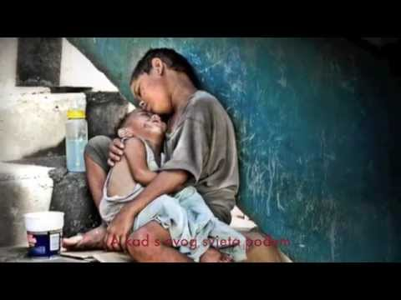

ili:

BOŽE, HVALA TI NA PRIMJERU ABRAHAMA. NAUČI I NAS VJEROVATI TEBI. POMOZI NAM DA BUDEMO TVOJI PRIJATELJI. AMEN.

